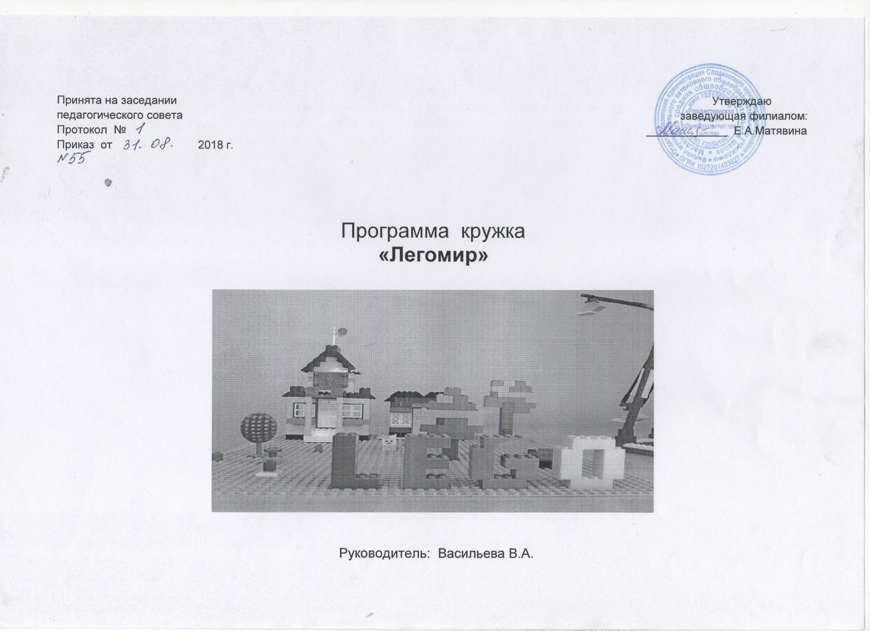
ПОЯСНИТЕЛЬНАЯ ЗАПИСКА

Важнейшей отличительной особенностью стандартов нового поколения является их ориентация на результаты образования, причем они рассматриваются на основе системно- деятельностного подхода.
Процессы обучения и воспитания не сами по себе развивают человека, а лишь тогда, когда они имеют деятельностью формы и способствуют формированию тех или иных типов деятельности.
Деятельность выступает как внешнее условие развития у ребенка познавательных процессов. Чтобы ребенок развивался, необходимо организовать его деятельность. Значит, образовательная задача состоит в организации условий, провоцирующих детское действие.
Такую стратегию обучения легко реализовать в образовательной среде LEGO, которая объединяет в себе специально скомпонованные для занятий в группе комплекты LEGO, тщательно продуманную систему заданий для детей и четко сформулированную образовательную концепцию.
Межпредметные занятия опираются на естественный интерес к разработке и постройке различных деталей.
Работа с образовательными конструкторами LEGO позволяет школьникам в форме познавательной игры узнать многие важные идеи и развить необходимые в дальнейшей жизни навыки. При построении модели затрагивается множество проблем из разных областей знания – от теории механики до психологии, – что является вполне естественным.
Очень важным представляется тренировка работы в коллективе и развитие самостоятельного технического творчества. Простота в построении модели в сочетании с большими конструктивными возможностями конструктора позволяют детям в конце урока увидеть сделанную своими руками модель, которая выполняет поставленную ими же самими задачу.
Изучая простые механизмы, ребята учатся работать руками (развитие мелких и точных движений), развивают элементарное конструкторское мышление, фантазию, изучают принципы работы многих механизмов. Одна из задач курса заключается в том, чтобы перевести уровень общения ребят с техникой «на ты», познакомить с профессией инженера.
Важно отметить, что компьютер используется как средство управления моделью; его использование направлено на составление управляющих алгоритмов для собранных моделей. Учащиеся получают представление об особенностях составления программ управления, автоматизации механизмов, моделировании работы систем. Поэтому вторая задача курса состоит в том, чтобы научить ребят грамотно выразить свою идею, спроектировать ее техническое и программное решение, реализовать ее в виде модели, способной к функционированию.
Внедрение разнообразных Лего-конструкторов во внеурочную деятельность детей разного возраста помогает решить проблему занятости детей, а также способствует многостороннему развитию личности ребенка.
Рабочая программа «Легомир» составлена на основе книги для учителя по работе с конструктором Перворобот LEGO® WeDo™ (LEGO EducationWeDo) с использованием 9580 Конструктора ПервоРобот LEGO® WeDo™ (LEGO EducationWeDoConstructionSet).

Цели и задачи кружка:

ПервоРоботLEGOWeD предоставляет учителям средства для достижения целого комплекса образовательных целей.
- Развитие словарного запаса и навыков общения при объяснении работы модели.
- Установление причинно-следственных связей.
- Анализ результатов и поиск новых решений.
- Коллективная выработка идей, упорство при реализации некоторых из них.
- Экспериментальное исследование, оценка (измерение) влияния отдельных факторов.
- Проведение систематических наблюдений и измерений.
- Использование таблиц для отображения и анализа данных.
- Построение трехмерных моделей по двухмерным чертежам.
- Логическое мышление и программирование заданного поведения модели.
- Написание и воспроизведение сценария с использованием модели для наглядности и драматургического эффекта.
Главной целью использования ЛЕГО-конструирования в системе дополнительного образования является овладение навыками начального технического конструирования, развитие мелкой моторики, координации «глаз-рука», изучение понятий конструкций и ее основных свойствах (жесткости, прочности и устойчивости), развитие навыков взаимодействия в группе.
Основные задачи кружка Лего-конструирования :
- обеспечивать комфортное самочувствие ребенка;
-развивать творческие способности и логическое мышление детей;
-развивать образное, техническое мышление и умение выразить свой замысел
- развивать умения творчески подходить к решению задачи;
- развивать умения излагать мысли в четкой логической последовательности, отстаивать свою точку зрения, анализировать ситуацию и самостоятельно находить ответы на вопросы путем логических рассуждений.

Принципы организации курса
Организация работы с продуктами LEGO Education базируется на принципе практического обучения. Учащиеся сначала обдумывают, а затем создают различные модели. При этом активизация усвоения учебного материала достигается благодаря тому, что мозг и руки «работают вместе». При сборке моделей, учащиеся не только выступают в качестве юных исследователей и инженеров. Они ещё и вовлечены в игровую деятельность.
Играя с роботом, школьники с лёгкостью усваивают знания из естественных наук, технологии, математики, не боясь совершать ошибки и исправлять их. Ведь робот не может обидеть ребёнка, сделать ему замечание или выставить оценку, но при этом он постоянно побуждает их мыслить и решать возникающие проблемы.

Формы проведения занятий
Первоначальное использование конструкторов Лего требует наличия готовых шаблонов: при отсутствии у многих детей практического опыта необходим первый этап обучения, на котором происходит знакомство с различными видами соединения деталей, вырабатывается умение читать чертежи и взаимодействовать в команде.
В дальнейшем, учащиеся отклоняются от инструкции, включая собственную фантазию, которая позволяет создавать совершенно невероятные модели. Недостаток знаний для производства собственной модели компенсируется возрастающей активностью любознательности учащегося, что выводит обучение на новый продуктивный уровень.
Основные этапы разработки Лего-проекта:
- Обозначение темы проекта.
- Цель и задачи представляемого проекта.
- Разработка механизма на основе конструктора Лего.
- Составление программы для работы механизма.
Тестирование модели, устранение дефектов и неисправностей.
При разработке и отладке проектов учащиеся делятся опытом друг с другом, что очень эффективно влияет на развитие познавательных, творческих навыков, а также самостоятельность школьников.
Традиционными формами проведения занятий являются: беседа, рассказ, проблемное изложение материала. Основная форма деятельности учащихся – это самостоятельная интеллектуальная и практическая деятельность учащихся, в сочетании с групповой, индивидуальной формой работы школьников
Обучение с LEGO ВСЕГДА состоит из 4 этапов:
- установление взаимосвязей,
- конструирование,
- рефлексия,
- развитие.
На каждом из вышеперечисленных этапов учащиеся как бы «накладывают» новые знания на те, которыми они уже обладают, расширяя, таким образом, свои познания.

В результате обучения воспитанники должны ЗНАТЬ:
- правила безопасной работы;
- основные компоненты конструкторов ЛЕГО;
- конструктивные особенности различных моделей, сооружений и механизмов;
- компьютерную среду, включающую в себя графический язык программирования;
- виды подвижных и неподвижных соединений в конструкторе;
основные приемы конструирования роботов;
- конструктивные особенности различных роботов;
- как передавать программы в RCX;
- как использовать созданные программы;
- самостоятельно решать технические задачи в процессе конструирования роботов (планирование предстоящих действий, самоконтроль, применять полученные знания, приемы и опыт конструирования с использованием специальных элементов, и других объектов и т.д.);
- создавать реально действующие модели роботов при помощи специальных элементов по разработанной схеме, по собственному замыслу;
- создавать программы на компьютере для различных роботов;
- корректировать программы при необходимости;
- демонстрировать технические возможности роботов;
УМЕТЬ:
- работать с литературой, с журналами, с каталогами, в интернете (изучать и обрабатывать информацию);
- самостоятельно решать технические задачи в процессе конструирования роботов (планирование предстоящих действий, самоконтроль, применять полученные знания, приемы и опыт конструирования с использованием специальных элементов и т.д.);
- создавать действующие модели роботов на основе конструктора ЛЕГО;
- создавать программы на компьютере на основе компьютерной программы Robolab;
- передавать (загружать) программы в RСX;
- корректировать программы при необходимости;
- демонстрировать технические возможности роботов.

Содержание программы
Занятия по конструированию из Лего носят творческий характер. Направленные в первую очередь на развитие индивидуальности ребенка, его творческого потенциала, занятия основаны на принципах сотрудничества и сотворчества детей с педагогом и друг с другом.
Для развития у детей интереса к конструктивной деятельности на занятиях используются занимательные игры – эксперименты, игры – фантазии, разные формы организации детей конструированию:
- конструирование по образцу;
- по модели;
- по условиям;
- по простейшим чертежам и схемам;
- по замыслу;
- по теме.
Конструирование тесно связано с игровой деятельностью: на каждом занятии обязательно используется обыгрывающий материал.
Каждым месяц учебного года имеет свою тему, состоящую из четырех разделов.
Средняя группа:
1.Учить детей создавать сюжетную композицию.
2.Учить выполнять постройку по собственному замыслу.
3.Учить планировать свою работу, уметь рассказать о ней.
4.Знакомить детей с понятием устойчивости постройки, ее прочности.
5.Учить передавать форму объекта средствами конструктора лего, подбирать детали по форме, размеру и устойчивости в соответствии с содержанием.
6.Учить следовать инструкции педагога.
7.Учить ориентироваться в пространстве, употреблять слова, обозначающие пространственные отношения.
8. Учить детей различным способам скрепления деталей лего.
9.Учить различать геометрические формы, независимо от цвета и расположения.
Учебный годовой план (средняя группа)

Неделя | Тема | Кол-во занятий по теме
Сентябрь | «Здравствуй осень»:
1 неделя | «Цветок» | 1
2 неделя | «Птичка» | 1
3 неделя | «Дерево» | 1
4 неделя | «Осенний лес» (по замыслу) | 1
Октябрь | «Мои игрушки» А. Барто:
1 неделя | «Лошадка» | 1
2 неделя | «Слон» | 1
3 неделя | «Машина», «Кот» | 1
4 неделя | «Бычок» | 1
Ноябрь | «Цирк»:
1 неделя | «Клоун» | 1
2 неделя | «Собачка» | 1
3 неделя | «Кошка» | 1
4 неделя | «Тигр» | 1
Декабрь | «Новый год»:
1 неделя | «Горка» | 1
2 неделя | «Санки» | 1
3 неделя | «Елочка» | 1
4 неделя | «Подарки» (по замыслу) | 1
Январь | «Лего - фантазии»:
1 неделя | «Петушок и курочки» | 1
2 неделя | «Собачки резвятся на поляне» | 1
3 неделя | «Стая уток» | 1
4 неделя | «Что можно построить из этих деталей» (по замыслу) | 1
Февраль | «Дом, в котором мы живем»:
1 неделя | «Красивые домики» | 1
2 неделя | «Башенка» | 1
3 неделя | «Беседка» | 1
4 неделя | «Красивый город» (по замыслу) | 1
Март | «Помогаем маме»:
1 неделя | «Стул» | 1
2 неделя | «Диван» | 1
3 неделя | «Шкаф» | 1
4 неделя | Комната для мамы» (по замыслу) |  | 1
Апрель | «Лего – фантазии»:
1 неделя | «Красивые рыбки» |  | 1
2 неделя | «Бабочка» |  | 1
3 неделя | «Птичка» |  | 1
4 неделя | Улитка» |  | 1
Май | «Лего – фантазии»:
1 неделя | «Чудо дерево» |  | 1
2 неделя | «Распустились красивые цветы» |  | 1
3 неделя | «Смешные человечки» |  | 1
4 неделя | «Построй, что умеешь» (по замыслу) |  | 1

Старшая группа:
1.Закрепить знания детей о деталях лего, различать и называть их.
2.Продолжать учить детей рассматривать предметы и образцы, анализировать готовые постройки; выделять в разных конструкциях существенные признаки, группировать их по сходству основных признаков, понимать, что различия признаков по форме, размеру зависят от назначения предметов.
3.Воспитывать умение проявлять творчество и изобретательность в работе; учить планировать этапы создания постройки.
4.Продолжать учить работать коллективно.
5.Учить детей конструировать по схеме, предложенной взрослым и строить схему будущей постройки.
6.Учить конструировать по условиям задаваемым взрослым, сюжетом игры.
7.Учить размещать постройку на плате, сооружать коллективные постройки.
8.Развивать конструктивное воображение, мышление, память, внимание.
9.Учить передавать характерные особенности животных, сказочных героев по средствам конструктора.

Учебный годовой план (старшая группа)
Неделя | Тема | Кол-во занятий по теме
Сентябрь | «Такие разные дома»:
1 неделя | «Бабушкина избушка» | 1
2 неделя | «Дом, в котором я живу» | 1
3 неделя | «Дома нашего города» | 1
4 неделя | « Такие разные дома» (по замыслу) | 1
Октябрь | «Зоопарк – дом для всех зверят»:
1 неделя | «Слон» | 1
2 неделя | «Верблюд» | 1
3 неделя | «Крокодил» | 1
4 неделя | «Жираф» | 1
Ноябрь | «Моя безопасность»:
1 неделя | «Пожарная машина» | 1
2 неделя | «Светофор» | 1
3 неделя | «Скорая помощь» | 1
4 неделя | «Машины на улицах города» (по замыслу) | 1
Декабрь | «Новогодние забавы»:
1 неделя | «Елки в лесу» | 1
2 неделя | «Снежинки» | 1
3 неделя | «Дед Мороз» | 1
4 неделя | «Подарки» (по замыслу) | 1
Январь | «Лего – корабли»:
1 неделя | «Лодка» | 1
2 неделя | «Корабль» | 1
3 неделя | «Мост через речку» | 1
4 неделя | «Морской причал» (коллективная работа) | 1
Февраль | «Лего – транспорт»:
1 неделя | «Грузовик» | 1
2 неделя | «Самолет» | 1
3 неделя | «Танк» | 1
4 неделя | «Такие разные машины» (по замыслу) | 1
Март | «Мамин праздник»:
1 неделя | «Цветок» | 1
2 неделя | «Узор для платочка» | 1
3 неделя | «Вкусное пирожное» | 1
4 неделя | «Подарок для мамы» (по замыслу) | 1
Апрель | «Жизнь на другой планете»:
1 неделя | «Какие разные звезды» | 1
2 неделя | «Человечки с другой планеты» | 1
3 неделя | «Обитатели планет» | 1
4 неделя | «Инопланетяне прилетели» (коллективная работа) | 1
Май | «Моя любимая Лего – сказка»:
1 неделя | «Змей Горыныч» | 1
2 неделя | «Жар – птица» | 1
3 неделя | Лего – сказка «Заюшкина избушка» | 1
4 неделя | «Герои сказок» (по замыслу) | 1

Подготовительная группа:
1.Формировать интерес к конструктивной деятельности.
2.Закрепить знания детей о деталях лего конструктора.
3.Продолжать учить выделять при рассматривании схем, иллюстраций, фотографий как общие, так и индивидуальные признаки, выделять основные части предмета и определять их форму.
4.Учить соблюдать симметрию и пропорцию в частях построек, определять их на глаз и подбирать соответствующий материал.
5.Учить детей представлять, какой будет их постройка, какие детали лучше использовать для ее создания и в какой последовательности надо действовать.
6.Продолжать учить работать в коллективе, сооружать коллективные постройки.
7.Знакомить детей с архитектурой и работой архитектора.
8.Учить сооружать постройку по замыслу.
9.Учить сооружать постройку по фотографии, схеме.
10.Продолжать учить сооружать постройки по заданным условиям сложные и разнообразные постройки.
11.Учить устанавливать зависимость между формой и его назначением.
12.Дать знания о алгоритме, ритме, ритмическом рисунке.
13.Учить работать в паре.
14.Продолжать учить детей размещать постройку на плате, сооружать коллективные постройки.
15.Продолжать учить детей передавать характерные черты, особенности людей, животных и птиц по средства деталей конструктора.
16.Учить мысленно изменять пространственное положение объекта, его частей.
17.Продолжать учить детей разнообразным вариантам скрепления лего - элементов между собой.
18.Продолжать учить рассказывать о своей постройке.
19.Развивать воображение и творчество, умение использовать свои конструкции в игре.
Учебный годовой план (подготовительная группа)

Неделя | Тема | Кол-во занятий по теме
Сентябрь | «Лего – фантазии»:
1 неделя | «Что можно построить из этих деталей» | 1
2 неделя | «Дострой животное» | 1
3 неделя | «Построй, что умеешь» | 1
4 неделя | «Лего – фантазии» (по замыслу) | 1
Октябрь | «Лего – узоры»:
1 неделя | «Составление узора по схеме» | 1
2 неделя | «Узор из цветов» | 1
3 неделя | «Продолжи узор» | 1
4 неделя | «Укрась ковер» (по замыслу) | 1
Ноябрь | «Лего – транспорт»:
1 неделя | «Машины» (по схеме) | 1
2 неделя | «Самолет» | 1
3 неделя | «Корабль» | 1
4 неделя | «Такие нужные машины» (по замыслу) | 1
Декабрь | «В гости к нам зима пришла»:
1 неделя | «Зимний лес» (коллективная работа) | 1
2 неделя | «Дикие животные» (по схеме) | 1
3 неделя | «Дед Мороз» | 1
4 неделя | «Подарки» (по замыслу) | 1
Январь | «Лего – улица»:
1 неделя | «Одноэтажные дома» | 1
2 неделя | «Многоэтажные дома» | 1
3 неделя | «Башня» | 1
4 неделя | «Наша улица» (по замыслу) | 1
Февраль | «Лего – фантазии»:
1 неделя | «Веселые человечки» | 1
2 неделя | «Робот» | 1
3 неделя | «На что похоже» (достраивание) | 1
4 неделя | «Что умеем собирать» (по замыслу) | 1
Март | «Поздравляем маму»:
1 неделя | «Букет для мамы» | 1
2 неделя | «Корзинка» | 1
3 неделя | «Корона» | 1
4 неделя | «Подарок для мамы» (по замыслу) | 1
Апрель | «Лего – космодром»:
1 неделя | «Ракета» | 1
2 неделя | «Космонавт» | 1
3 неделя | «Луноход» | 1
4 неделя | «Лего – космодром» (по замыслу) | 1
Май | «Лего – животные»:
1 неделя | «Собака – такса» | 1
2 неделя | «Динозавр» | 1
3 неделя | «Страус» | 1
4 неделя | «Филин» | 1

Навыки и умения детей
К концу 1 года обучения дети должны:
. Уметь различать и называть детали лего конструктора
. Уметь различать геометрические фигуры их цвет, форму.
. Уметь следовать инструкции педагога.
. Конструировать по условиям, задаваемым взрослым.
. Скреплять лего детали разнообразными способами.
. Уметь рассказать о своей постройке.
. Уметь строить постройки по замыслу.

К концу 2 года обучения дети должны:
. Уметь конструировать по заданной схеме.
. Уметь самостоятельно и творчески реализовывать собственные замыслы в конструировании.
. Уметь работать в коллективе и паре.
. Уметь моделировать, а затем в постройке передавать характерные черты людей, сказочных героев, особенности внешнего вида животных и птиц средствами конструктора.
. Уметь на плате создавать сюжетные композиции.
. Уметь строить и осуществлять собственный замысел (создание замысла будущей постройки, отбор материала и способа конструирования).

К концу 3 года обучения дети должны:
. Иметь представления об архитектуре, знать кто такие архитекторы, чем занимаются.
. Понимать что такое ритм, ритмический рисунок.
. Понимать, что такое симметрия и уметь чередовать цвет в своих постройках.
. Владеть обобщенными способами конструирования (опредмечивание, достраивание, убирание лишнего).
. Строить схему будущей постройки.
. Уметь мысленно измерять пространственное положение объекта и его частей.
. Уметь находить простые технические решения.

Список литературы:

- «Строим из лего» Комарова Л.Г. «ЛИНКА – ПРЕСС» Москва 2001
- «Формирование навыков конструктивно – игровой деятельности у детей с помощью лего» Лусс Т.В. Гуманитарный издательский дом ВЛАДОС Москва 2003
- «Развитие у дошкольника конструктивного творчества» Давидчук А.Н. Москва «Просвещение» 1976
- «Лего - конструирование в детском саду» Фешина Е.В. Издательство «Сфера» 2012
- «Детское творческое конструирование» Паромонова Л.А. Издательский дом «Карапуз» 1999

АБВГДЕЙКА

